Zürich, 5. Juli 2018

Medienmitteilung

Der erste lokale Strommarkt der Schweiz
Strom soll dort verbraucht werden, wo er produziert wird – so die Idee des Projekts «Quartierstrom». Im September 2018 wird in Walenstadt im Rahmen eines Leuchtturmprojekts des Bundesamts für Energie der erste lokale Strommarkt der Schweiz in Betrieb gehen. Die Bewohner des Quartiers handeln lokal produzierten Solarstrom untereinander; Kauf und Verkauf werden über eine Blockchain abgewickelt.

Die Energieversorgung ist im Umbruch. Der Strom kommt nicht mehr nur aus Grosskraftwerken, immer häufiger werden auch Hausbesitzer zu Stromproduzenten. Sie nutzen den Strom so weit wie möglich selbst, Überschüsse verkaufen sie dem lokalen Energieversorger. Doch wäre es nicht sinnvoller, den Strom direkt in der Nachbarschaft zu vermarkten? So würde ein Teil des Solarstroms vor Ort verbraucht, Photovoltaikanlagen wären rentabler und die Netze würden entlastet. Aus solchen Überlegungen entstand das Projekt «Quartierstrom», an dem mehrere Hochschulen und Partner aus der Industrie beteiligt sind. Unterstützt wird das Projekt vom Bundesamt für Energie BFE im Rahmen des Pilot-, Demonstrations- und Leuchtturmprogramms.

Lokaler Markt
In Walenstadt baut das Projektteam in enger Zusammenarbeit mit dem Wasser- und Elektrizitätswerk Walenstadt (WEW) einen lokalen Strommarkt auf, in dem Strombezüger und Besitzer von Photovoltaikanlagen untereinander den Strom handeln können, der auf den eigenen Dächern produziert wird. Über 30 Haushalte – mit und ohne Photovoltaikanlage – haben sich bereits entschieden, an diesem Markt teilzunehmen. Eingebunden werden zudem ein Stromspeicher und eine Schnellladestation für Elektroautos, die ausserhalb des Quartiers liegt.

Teilnehmer gestalten mit
Der Handel des Stroms wird automatisch über eine Blockchain abgewickelt, Angebot und Nachfrage bestimmen den Preis. Käufer und Verkäufer können in einer App angeben, zu welchen Bedingungen sie Strom kaufen oder verkaufen möchten. Sie bestimmen z.B., ob der Strom möglichst günstig sein soll oder ob sie möglichst nur erneuerbaren Strom aus der Nachbarschaft beziehen möchten. Wie gut ein lokaler Strommarkt funktioniert, hängt nicht nur von der Technik ab, sondern auch vom Verhalten der Teilnehmenden. Deshalb erforscht das «Bits to Energy Lab» der ETH Zürich, welche Vorbehalte gegenüber einem lokalen Strommarkt existieren, über welche Argumente sich Teilnehmende motivieren lassen oder wie sie in den Handel eingreifen möchten. Dazu haben bereits vier Workshops mit Besitzern von Photovoltaikanlagen und mit Stromkonsumenten stattgefunden. Die Resultate fliessen unter anderem in die Entwicklung der App ein.

Automatisierter Handel dank Smart Metern und Blockchain
Die Haushalte des lokalen Strommarkts werden mit einem erweiterten Smart Meter ausgerüstet, der den Stromverbrauch und die Solarstromproduktion misst. Das Gerät kann auch Batteriespeicher oder Elektroboiler steuern und diese automatisch einschalten, wenn das Angebot an Solarstrom aus dem Quartier hoch ist. Die Smart Meter kommunizieren mit der Blockchain, die den Handel abwickelt und Buch führt über den gehandelten Strom. Diese Transaktionen sollen möglichst wenig Strom verbrauchen. Dazu evaluiert das Projektteam geeignete Blockchain-Technologien, die dann implementiert werden. Der Aufbau der Technik ist zurzeit im Gang, ab September 2018 soll der einjährige Pilotbetrieb in Walenstadt starten.

Für alle Seiten attraktiv
Da der Strom nur lokal übertragen wird, fallen für die Bezüger tiefere Netzkosten an als im heutigen Netz. Dadurch sind die Strompreise tendenziell tiefer als beim Energieversorger. Auch für die Produzenten von Solarstrom ist der Verkauf an die Nachbarn lukrativ. Denn wenn sie den Strom dem Energieversorger verkaufen, bekommen sie deutlich weniger, als der Strom vom Netz kostet. Es ist anzunehmen, dass die Konsumenten innerhalb des lokalen Strommarkts bereit sind, gleich viel für den lokalen Strom zu bezahlen wie für die Elektrizität vom Netz. So zumindest lässt es die Theorie erwarten. Wie sich aber die Teilnehmenden verhalten, wie sich die Preise entwickeln oder wie viel Solarstrom tatsächlich lokal abgesetzt wird, wird erst der Praxistest zeigen. Dazu Verena Tiefenbeck, Leiterin des «Bits to Energy Lab» der ETH Zürich: «Unser Ziel ist, ein praxistaugliches Konzept zu entwickeln und die nötigen Rahmenbedingungen festzulegen. So wollen wir die Grundlagen schaffen, damit lokale Strommärkte in der Praxis aufgebaut werden können.»

Zentrale Rolle des Energieversorgers
Wer in Zukunft die Infrastruktur in einem lokalen Strommarkt aufbauen und betreiben soll, ist offen. In Walenstadt stellt das WEW das Verteilnetz für den Pilotversuch zur Verfügung. Was motiviert den Energieversorger, sich für das Projekt zu engagieren? Für Christian Dürr, Geschäftsleiter des WEW, ist das Projekt eine Chance, sich auf künftige Konzepte einzustellen: «Die Energieversorger werden sich von der Rolle des klassischen Energieverteilers hin zum umfassenden Dienstleister für Energiesysteme entwickeln müssen. Wenn sie das lokale Netz im Quartier zur Verfügung stellen, werden sie eine Entschädigung dafür erhalten.» Dürr erwartet, dass die übergeordneten Netze irgendwann nur noch während der kalten Monate gebraucht werden. In Walenstadt müssen sich die Haushalte des Pilotprojekts auch im Winter keine Sorgen machen. Sollten die Photovoltaikanlagen zu wenig Strom produzieren oder die Technik in der ersten Zeit noch an Kinderkrankheiten leiden, liefert das WEW den Strom wie heute.

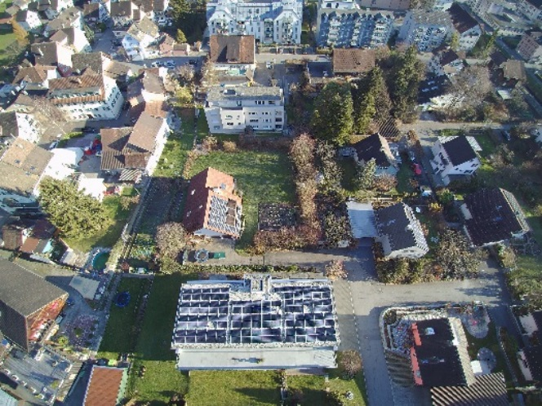 | Bildlegende: In Walenstadt wird im September 2018 der erste lokale Strommarkt der Schweiz seinen Betrieb aufnehmen.  Bildquelle: Wasser- und Elektrizitätswerk Walenstadt (WEW)  Dieses und weitere Bilder können auf  www.quartier-strom.ch heruntergeladen werden.

www.quartier-strom.ch

Kontakt für Medien Kontakt für fachliche Fragen
medien@quartier-strom.ch kontakt@quartier-strom.ch

Irene Bättig, Christa Rosatzin Sandro Schopfer, 044 632 42 14
044 545 05 00 Verena Tiefenbeck, 044 632 39 53
Sprachwerk GmbH, www.sprachwerk.ch Bits to Energy Lab, ETH Zürich

Projektbeteiligte
